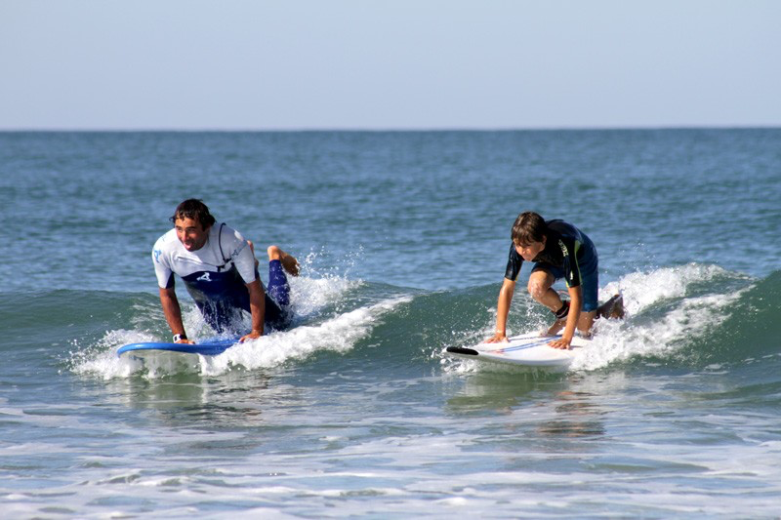
FICHE SANITAIRE DE LIAISON
SEJOUR SURF - OLERON
Dimanche 9 juin au Samedi 15 juin 2019

Cette fiche permet de recueillir des informations utiles pour le voyage de votre enfant. Les informations qu’elle contient sont confidentielles.
A – ENFANT :
1 – NOM : ………………………………….………………………………….
2 – PRENOM : ………………………………………………………………...
3 – DATE DE NAISSANCE : …. / …. / ……
4 – FILLE / GARCON

B – RESPONSABLES LEGAUX :
1 – NOM/PRENOM :…………………………………...
2 – ADRESSE : …………………………………………………………………………………………………………
3 – TELEPHONE :
a – du domicile : …………………………………………..
b – Portable père : ………………………………………
c - Portable mère : ………………………………………
d – Travail père : ………………………………………..
e – Travail mère : ……………………………………….

C – RENSEIGNEMENTS MEDICAUX :
1 – TRAITEMENT MEDICAL : OUI / NON
(Si OUI, joindre une ordonnance du médecin avec les médicaments correspondants (Boites de médicaments dans leur emballage d’origine marqués au nom de l’enfant et avec la notice. Aucun médicament ne pourra être pris sans ordonnance).
2 – ASTHME : OUI / NON
3 – ALLERGIES ALIMENTAIRES : OUI / NON
Lesquelles : ……………………………………………………………………………………………………………
4 – ALLERGIE MEDICAMENTEUSES : OUI / NON
Lesquelles : ……………………………………………………………………………………………………………
5 – AUTRES : …………………………………………………………………………………………………………

4 - REGIME ALIMENTAIRE :
1 – sans viande
2 – sans porc
3 – Remarques éventuelles :…………………………………………………………………………………

A RETOURNER AVANT LE 27 MAI 2019 DANS LE CASIER « SEJOUR SURF »

